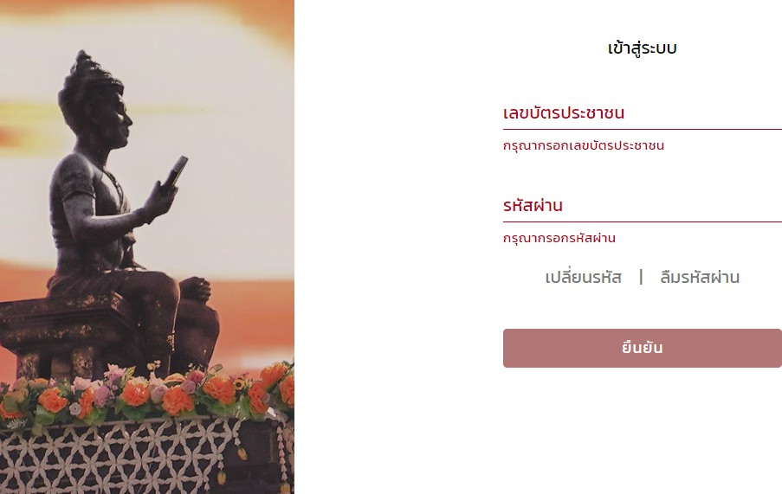

ขั้นตอนที่ 1: การเข้าสู่ระบบลงทะเบียนออนไลน์

การเข้าเว็บไซต์ของมหาวิทยาลัย: นักศึกษาจะต้องเปิดเว็บเบราว์เซอร์และไปที่ เว็บไซต์หลักของมหาวิทยาลัยรามคำแหง (http://www.eng.ru.ac.th)

และค้นหาลิงก์สำหรับ "ลงทะเบียนเรียน" ซึ่งจะมีเมนูสำหรับเข้าสู่ระบบลงทะเบียน.

การเข้าสู่ระบบด้วยเลขบัตรประชาชนนักศึกษา และ รหัสผ่านคือ วันเดือนปี เกิด ปี ค.ศ.

ขั้นตอนที่ 2: เมื่อเข้าสู่ระบบสำเร็จ ระบบจะแสดงข้อมูลส่วนตัวของนักศึกษา เช่น ชื่อ-นามสกุล, คณะ, สาขาวิชา, กลุ่มที่เรียน

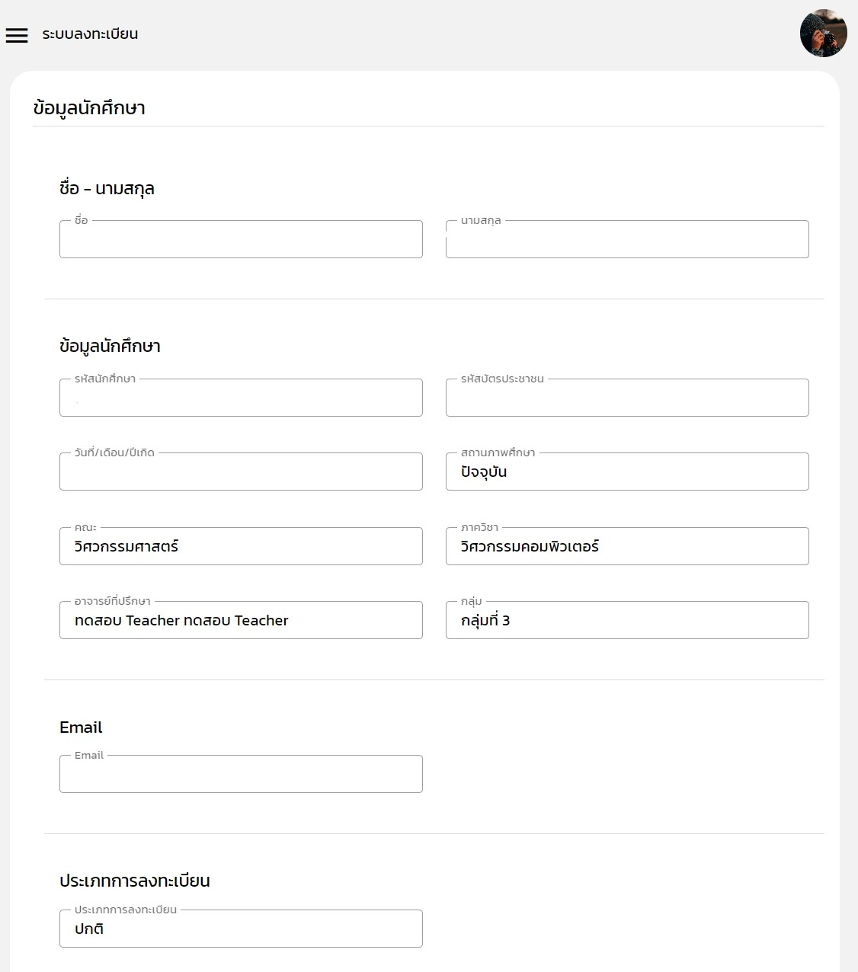

ขั้นตอนที่ 3: การเลือกวิชาเรียน

การเลือกวิชาที่ต้องการเรียน: นักศึกษาจะเลือกวิชาที่ต้องการเรียนด้วยการค้นหารหัสวิชาบนหน้าจอ. ระบบจะแสดงวิชา และรายละเอียดออกมา นักศึกษาต้องเลือกวิชาตามหลักสูตรที่กําหนด ตามแผนการเรียนของแต่ละบุคคล และกลุ่มเรียน

ข้อกําหนดหลักสูตรและหน่วยกิต: ก่อนการเลือกวิชาเรียน นักศึกษาควรตรวจสอบหน่วยกิตที่ต้องการลงทะเบียน เช่น

นักศึกษาต้องลงทะเบียนเรียนไม่น้อยกว่า กี่หน่วยกิต และไม่เกินกี่หน่วยกิตในภาคการศึกษา

การแก้ ไขการเลือกวิชา:

หากนักศึกษาพบว่ามีวิชาใดที่ไม่ตรงตามความต้องการ หรือมีเวลาทับซ้อนกัน

ระบบจะอนุญาตให้นักศึกษาแก้ ไขการเลือกวิชาโดยเลือกวิชาอื่นที่มีเวลาเรียนไม่ทับซ้อน.

การยืนยันตารางเรียน:

เมื่อตรวจสอบตารางเรียนแล้ว นักศึกษาจะต้องยืนยันการเลือกวิชา โดยการกดป่ ุม "ยืนยัน" ในระบบจะขึ้นสถานะรอตรวจสอบ

ขั่นตอนที่ 4: การชําระเงินค่าลงทะเบียน

การคํานวณค่าลงทะเบียน:

ระบบจะคํานวณค่าลงทะเบียนทั้งหมดเป็ นแบบเหมาจ่ายตามกลุ่มเรียน

การเลือกช่องทางการชําระเงิน:

สามารถเลือกวิธีการชําระเงินได้หลายช่องทาง เช่น การโอนเงินผ่านธนาคาร, การชําระผ่านบัตรเครดิต, หรือชําระที่คณะ

โดยสามารถทําการผ่อนผันค่าเทอมได้ด้วยการ กรอกแบบฟอร์ม Google Form แล้วรออัพเดทจํานวนเงินที่ต้องชําระ

การชําระเงินและยืนยันการชําระ:

หลังจากชําระเงินเสร็จ นักศึกษาจะต้องอัพโหลดใบเสร็จหรือหลักฐานการชําระเงินในระบบเพื่อตรวจสอบและยืนยัน.

ระบบจะตรวจสอบข้อมูลการชําระเงินและหากการชําระเงินถูกต้อง จะอัพเดตสถานะการลงทะเบียนเป็ น "สําเร็จ".และสามารถพิมพ์ ใบเสร็จ หรือไปรับที่คณะได้ด้วยตัวเอง

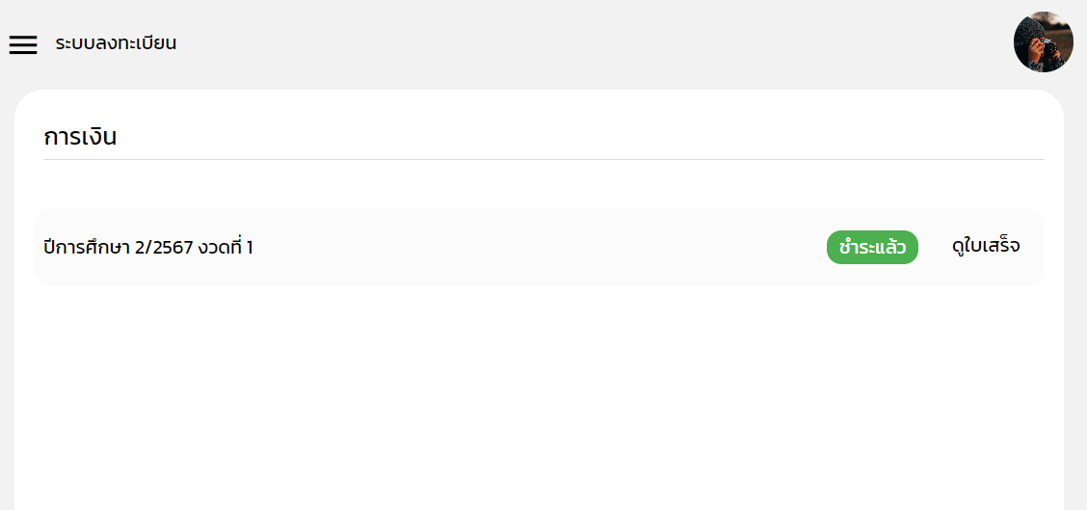

ขั้นตอนที่ 5: การติดตามสถานะการลงทะเบียน

การตรวจสอบสถานะการลงทะเบียน และการชําระเงิน:

นักศึกษาสามารถเข้าไปตรวจสอบสถานะในระบบ หากพบปัญหาหรือข้อผิดพลาดในสถานะการลงทะเบียน

นักศึกษาสามารถติดต่อเจ้าหน้าที่เพื่อขอคําแนะนําและดําเนินการแก้ ไข.

การเตรียมตัวสําหรับการเรียน:

เมื่อการลงทะเบียนเสร็จสิ้น นักศึกษาจะต้องเตรียมตัวสําหรับการเรียน ด้วยการเข้า กลุ่มไลน์ หรือ Google class room ตามรายวิชาที่ได้ลงทะเบียนไว้ โดยสามารถติดตามข่าวได้จากทางหน้าเว็บไซต์

